# 1.12.21 Ауд 8 АТ-30, АТ-31 ТЗА 16:30-17:50

**Лекція 26**

**Магнітоелектричний гальванометр (продовження)**

Протидіючий момент волосинок



де *k –* сумарна жорсткість пружин, Г⋅см/рад [Н⋅м/рад]; *α –* кут повороту рухомої системи, який визначається з умови рівності обертаючого і протидіючого моментів *М*=*М*пр, рад:

|  |  |
| --- | --- |
|  | (10.2) |

В одиницях СІ, рад,





Рис. 10.2. Рухома рамка в радіальному магнітному полі

На рис. 10.3 показано схему МЕ, що застосовується в одній з конструкцій вольтамперметра. Магніт 2 циліндричної форми має поздовжній виріз по всій довжині циліндра, закріпленого алюмінієвою обоймою 3 на залізному магнітопроводі 1 Г-подібної форми. До магніту з боку осердя 6 приклеєно залізну пластинку – полюсний наконечник 4, профілюючи який, змінюють активну довжину рамки таким чином, щоб забезпечити рівномірний характер шкали. Рамку 5 встановлено з одного боку від осі обертання 8. Сторона рамки, розміщена поблизу осі, не бере участі в створенні обертаючого моменту. Нижня сторона рамки обертається в повітряному зазорі і, взаємодіючи з полем постійного магніту, створює обертаючий момент. Інші сторони рамки працюють на потоках розсіювання.

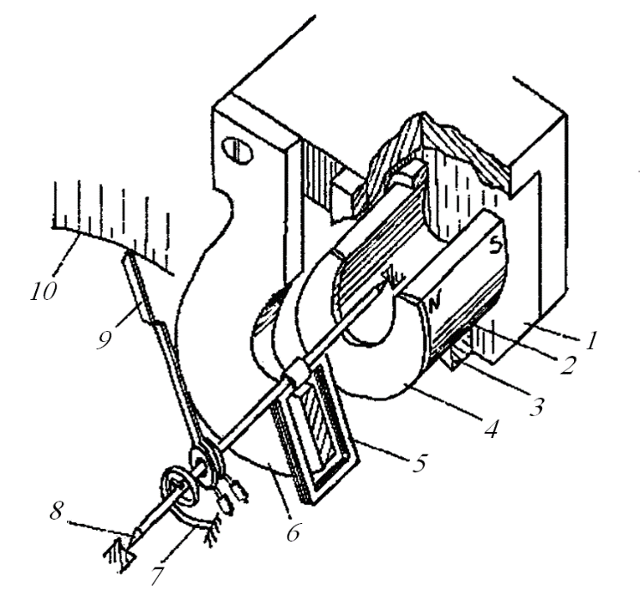

Рис. 10.3. Схема магнітоелектричного перетворювача з   
розміщенням рухомої рамки з одного боку

За наявності верхньої накладки спеціальної форми (рис. 10.4) в повітряному зазорі переміщуються три сторони рамки, що дає змогу дістати дещо більший обертаючий момент. Розмах шкали в такому приладі досягає 240°, що підвищує точність відліку. В тому разі, коли активними є одна вертикальна сторона рамки, віддалена на відстань *R* від осі обертання, та дві горизонтальні сторони, то в (10.1) замість величини *b⋅l* має бути *lR*+2*l*(*R*–*l*/2)*.*

Другий доданок враховує обертаючий момент, який розвиває горизонтальна сторона рамки, коли *l* – її активна довжина.

Повний обертаючий момент, що діє по всій активній довжині рамки, дорівнює, Н⋅м:

|  |  |
| --- | --- |
|  | (10.3) |

Щоб дістати потрібний закон розподілу індукції в зазорі, застосовують полюсні наконечники (див. рис. 10.1), профільовані кільця, в які вставлено магніт циліндричної форми, тощо.



Рис. 10.4. Схема магнітоелектричного перетворювача з   
розміщенням трьох боків рамки в повітряному зазорі